Oprettelse/bogføring af manuelle købsfaktura

* Stå på forsiden af BC (Business Central)
* 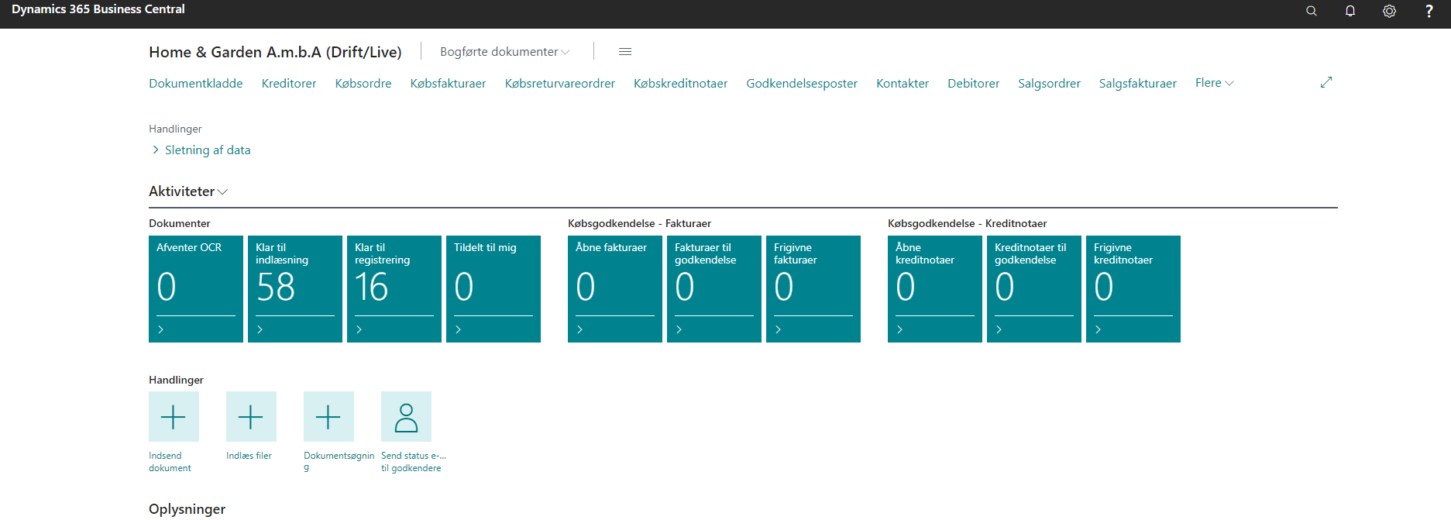Klik på søgefelt i højre hjørne og skriv købsfaktura
* Klik på købsfaktura for at åbne

* 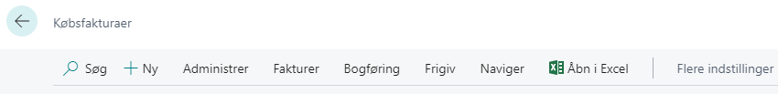Klik på +Ny i topbjælken
* Under generelt udfyldes kreditornavnet og tryk enter
* Udfyld bogføringsdato med pågældende dato
* Udfyld kreditorens fakturanr. + evt. andre felter (indkøbskode, årsagskode mm.)
* Et billede, der indeholder tekst

  Automatisk genereret beskrivelseIndsæt herefter ønskede linjer længere nede på siden
* Klik i feltet under ”Type” for at se muligheder og vælg derunder enten ”vare” eller ”finanskonto” alt efter om der bogføres på en varegruppe eller direkte på finanskonto
* Et billede, der indeholder bord

  Automatisk genereret beskrivelseUdfyld nummer, beskrivelse, jeres egen lokationskode, antal, enhedskode og enhedspris ekskl. moms
* Nu kan faktura bogføres
* Klik F7 for at kontrollere beløbet på købsfaktura

* Klik F9 for at bogføre købsfaktura
* Du bliver spurgt ”Skal faktura bogføres?” – Klik ”Ja”

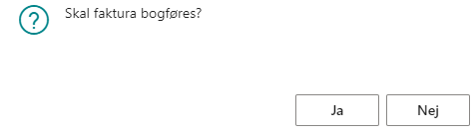

* Du bliver herefter spurgt ”Vil du åbne den bogførte faktura?” – Klik ”Ja” for at se den færdige faktura



